**HU 9 - FILTRADOR DE IMAGEN**

|  |  |
| --- | --- |
| **HISTORIA DE USUARIO** | **AREA:** Sistemas |
| **CÓDIGO/NÚMERO:** ACD- H09 | **NOMBRE HISTORIA:** FILTRADOR DE IMAGEN |
| **CLIENTE/USUARIO:** Administrador | **RESPONSABLE DEL DESARROLLO:** Team Developer |
| **PRIORIDAD EN NEGOCIO:** Alta | **ITERACIÓN:**  1 |
| **RIESGO EN DESARROLLO:** Alta | **PUNTOS ESTIMADOS:** |
|  | **PUNTOS REALES:** |
| **DESCRIPCIÓN:**  **Como** administrador **quiero** poder ingresar una o mas imagenes por cada plato ofrecido en el restaurante **para** que el comensal pueda visualizar los platos que ofrece el restaurante | |
| **CRITERIOS DE ACEPTACIÓN:**   1. Haber iniciado una sesión con éxito. 2. Los formatos admitidos son jpg 3. Puede ingresar 1 mas imagenes por plato 4. El tamaño de imagen no puede exceder a ... | |

MODELADO DEL PROCESO

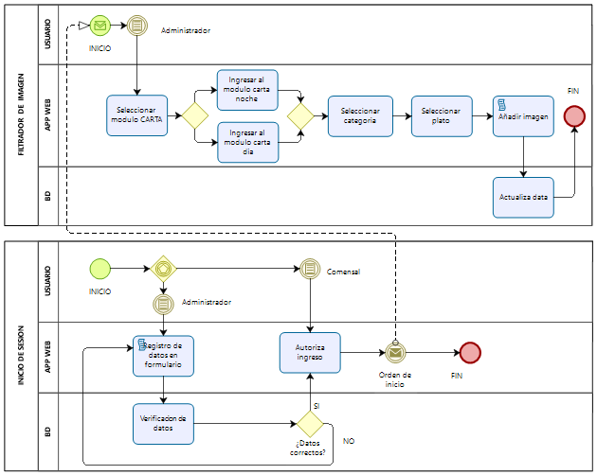

DESCRIPCIÓN DEL PROCESO

El administrador debe poder insertar una imagen por cada plato registrado que tenga en el sistema, para lo cual deberá ingresar al mismo con éxito.